Отчёт по лабораторной работе №8
  - Реализация модели SIR в дискретно-событийном подходе
Курилко-Рюмин Евгений Михайлович
Содержание

1. Цель работы
Целью работы является изучение дискретно-событийного подхода к имитационному моделированию на примере классической модели распространения инфекции SIR, реализация стохастической агентной модели на языке Julia, проведение параметрических экспериментов и подготовка воспроизводимых материалов в форматах чистого кода, Jupyter notebook и Quarto [1].

2. Задание
В ходе лабораторной работы требовалось:
- Создать рабочий каталог проекта и установить необходимые пакеты.
- Реализовать модель SIR средствами ConcurrentSim и ResumableFunctions.
- Выполнить базовый прогон модели и сохранить таблицу результатов.
- Преобразовать код в литературный стиль.
- Сгенерировать из литературного кода чистые скрипты, Jupyter notebook и документацию Quarto.
- Выполнить сгенерированные notebook.
- Добавить вычисления для набора параметров beta, c, gamma.
- Сравнить стохастическую модель с детерминированной системой SIR.
- Сравнить экспоненциальную и фиксированную длительности болезни.
- Интегрировать сгенерированную документацию в итоговый отчёт.

3. Теоретическое введение

3.1 Модель SIR
Классическая модель SIR делит популяцию на три группы [2]:
- S — восприимчивые к инфекции;
- I — инфицированные;
- R — выздоровевшие и получившие иммунитет.
В детерминированном приближении динамика описывается системой
$$\frac{dS}{dt}=−βc\frac{SI}{N},$$
$$\frac{dI}{dt}=βc\frac{SI}{N}−γI,$$
$$\frac{dR}{dt}=γI,$$
где beta — вероятность заражения при одном контакте, c — среднее число контактов за единицу времени, gamma — интенсивность выздоровления, а N = S + I + R — размер популяции.
Для начальной стадии эпидемии базовое репродуктивное число приближённо равно
$$R_{0}=\frac{βc}{γ}.$$
В базовом сценарии R_0 = 2, поэтому ожидается рост числа инфицированных до достижения эпидемического пика.

3.2 Дискретно-событийный подход
В дискретно-событийной реализации каждый индивид является отдельным агентом. Для восприимчивого агента интервалы между контактами имеют экспоненциальное распределение со средним 1 / c. После контакта со случайно выбранным инфицированным агентом заражение происходит с вероятностью beta. Для заболевшего агента время до выздоровления также распределено экспоненциально со средним 1 / gamma.
В отличие от системы ОДУ, такая модель сохраняет случайные флуктуации и может воспроизводить различные траектории эпидемии при одних и тех же параметрах.

4. Выполнение лабораторной работы

4.1 Архитектура проекта
Работа выполнена в каталоге labs/lab08/project. Основные файлы проекта приведены в табл. 1.
Таблица 1: Основные файлы проекта
Файл | Назначение
src/SIRDESLab08.jl | модуль дискретно-событийной модели
scripts/01_sir_des.jl | литературный код базового сценария
scripts/02_sir_des_param.jl | литературный код параметрических экспериментов
scripts/03_sir_benchmark.jl | измерение производительности для N = 10000
scripts/generate_all.jl | генерация .jl, .ipynb, .qmd
test/runtests.jl | автоматические проверки модели

Для реализации использовались пакеты ConcurrentSim, ResumableFunctions, Distributions, StableRNGs, DataFrames, CSV, Plots, DrWatson, Literate и IJulia.
Перед выполнением сценариев было активировано окружение проекта и установлены зафиксированные зависимости. Терминальный вывод этого этапа показан на рис. 1.
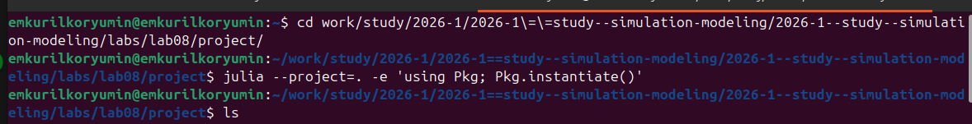
Рисунок 1: Подготовка окружения проекта и установка зависимостей Julia

4.2 Реализация дискретно-событийной модели
В модуле SIRDESLab08.jl определены структуры SIRPerson и SIRModel. Первая хранит идентификатор и состояние агента, вторая — объект симуляции, параметры, генератор случайных чисел, список агентов и временные ряды S(t), I(t), R(t).
Жизненный цикл агента реализован как возобновляемая функция live. Оператор @yield timeout(...) приостанавливает конкретного агента до наступления следующего события, не блокируя выполнение остальных процессов. Функция activate! регистрирует процессы агентов, а sir_run! запускает продвижение виртуального времени.
Дополнительно реализованы:
- проверка входных параметров;
- воспроизводимые запуски через StableRNG;
- расчёт пика I, времени пика и итоговой доли заболевших;
- численное решение детерминированной системы SIR методом Рунге-Кутты;
- режим фиксированной длительности болезни 1 / gamma.

4.3 Базовый вычислительный эксперимент
В базовом сценарии использовались:
- начальное состояние u0 = [990, 10, 0];
- вероятность заражения beta = 0.05;
- частота контактов c = 10;
- интенсивность выздоровления gamma = 0.25;
- длительность моделирования tmax = 40.
Результат сохранён в data/sims/sir_990_10_0.05_10.0_0.25.csv. На рис. 3 показана стохастическая траектория численности трёх групп.
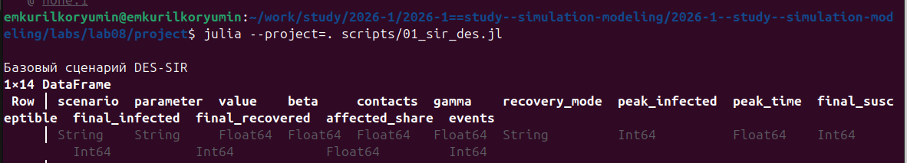
Рисунок 2: Терминальный вывод базового сценария DES-SIR

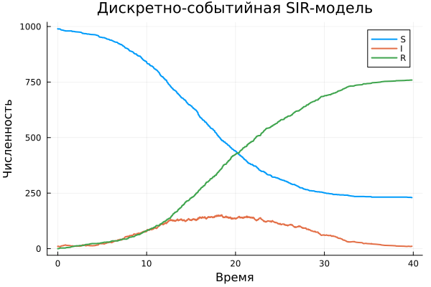
Рисунок 3: Базовая траектория DES-SIR
График имеет характерный для эпидемии вид: после начального роста числа инфицированных формируется пик, затем количество активных случаев снижается из-за уменьшения числа восприимчивых и накопления выздоровевших.

4.4 Сравнение с детерминированной моделью
Для тех же начальных данных построено решение системы ОДУ. На рис. 4 видно, что стохастическая DES-модель колеблется вокруг гладкой детерминированной кривой, но сохраняет ту же общую динамику.
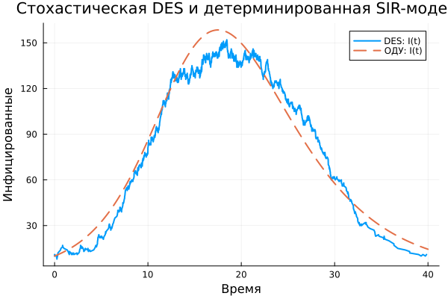
Рисунок 4: Сравнение DES и системы ОДУ

4.5 Параметрические эксперименты
В литературный код добавлены серии запусков:
- beta ∈ {0.03, 0.05, 0.07};
- c ∈ {6, 10, 14};
- gamma ∈ {0.15, 0.25, 0.40}.
Для каждого сценария рассчитаны пик I, время пика и итоговая доля заболевших. Итоговая таблица сохранена в data/sims/sir_sensitivity_summary.csv.
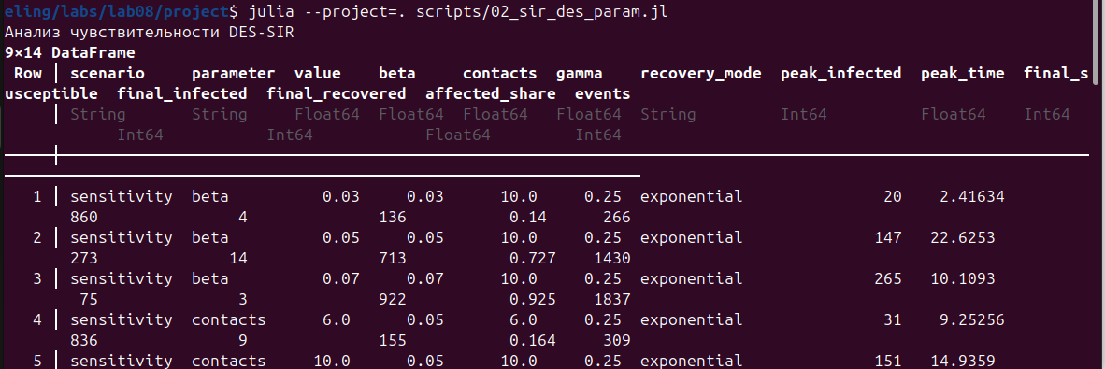
Рисунок 5: Терминальный вывод анализа чувствительности DES-SIR

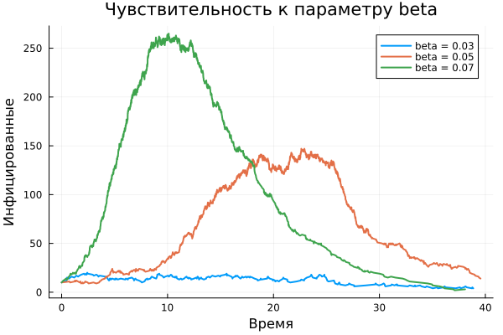
Рисунок 6: Влияние вероятности заражения

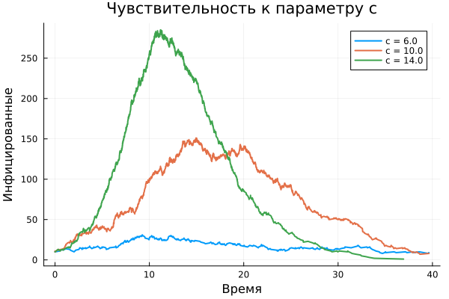
Рисунок 7: Влияние частоты контактов

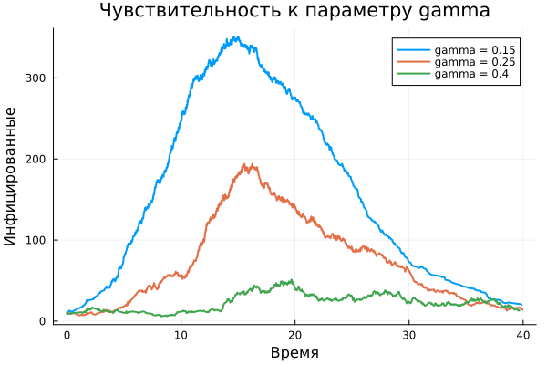
Рисунок 8: Влияние интенсивности выздоровления
Полученные траектории соответствуют смыслу параметров модели. Увеличение beta и c ускоряет распространение инфекции и повышает эпидемический пик. Увеличение gamma сокращает среднюю длительность болезни, поэтому снижает пик числа инфицированных и итоговый размер эпидемии.
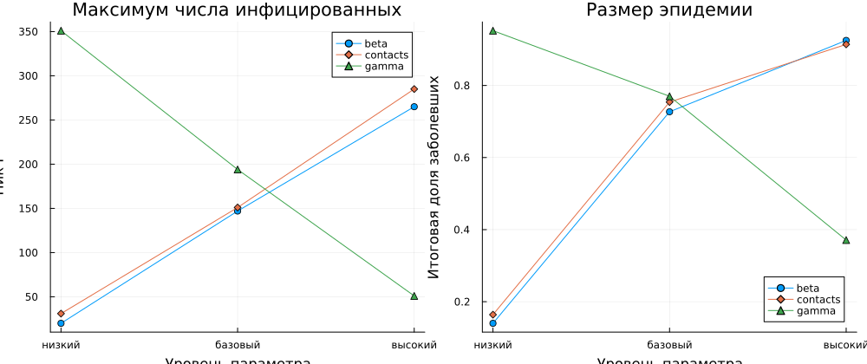
Рисунок 9: Сводные показатели параметрических экспериментов

4.6 Фиксированная длительность болезни
В дополнительном эксперименте экспоненциальное время до выздоровления заменено фиксированной величиной 1 / gamma. На рис. 11 сопоставлены две траектории.
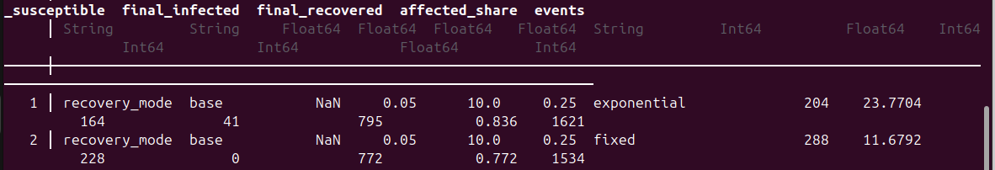
Рисунок 10: Таблица сравнения экспоненциальной и фиксированной длительности болезни

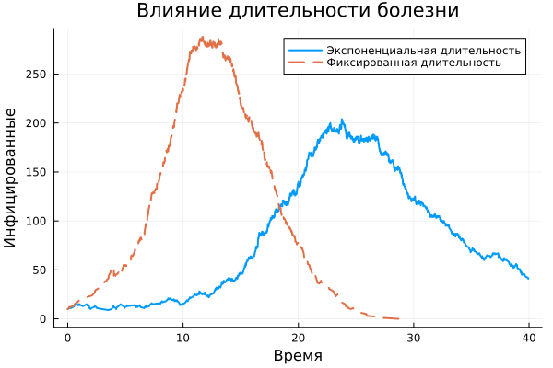
Рисунок 11: Сравнение длительности болезни
Фиксированная длительность болезни убирает длинный хвост распределения времени выздоровления и делает изменения числа активных случаев более синхронными. При этом общая эпидемическая динамика сохраняется.

4.7 Literate-представление и документация
Файл scripts/generate_all.jl автоматически формирует производные материалы из двух литературных сценариев:
- чистые скрипты в scripts/clean;
- документацию Quarto в markdown;
- notebook в notebooks.
После генерации notebook были выполнены с помощью ядра julia-1.10. Выполненные версии сохранены с суффиксом .executed.ipynb. Ниже сгенерированная документация Quarto интегрирована в отчёт как приложения.
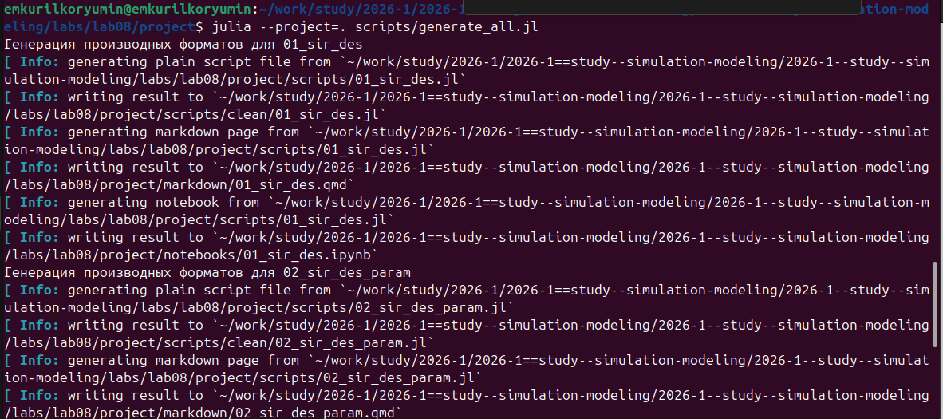
Рисунок 12: Генерация чистых скриптов, документации Quarto и Jupyter notebook

4.8 Оценка производительности
Для популяции из 10000 индивидов добавлен отдельный сценарий scripts/03_sir_benchmark.jl. После прогрева он выполняет три измерения через BenchmarkTools и сохраняет минимальное и медианное время, объём выделенной памяти и число аллокаций в data/sims/sir_benchmark_10000.csv.
По результатам измерений минимальное время выполнения составило 25.63 с, медианное — 26.63 с. Медианный объём выделенной памяти равен примерно 1.34 ГБ при 43.3 млн аллокаций.
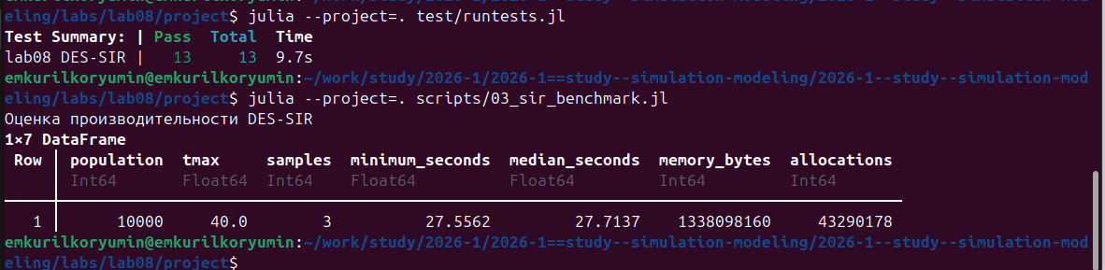
Рисунок 13: Успешное выполнение автоматических тестов и оценка производительности DES-SIR
Возможные направления оптимизации: сокращение числа объектов событий, предварительное выделение памяти под статистику, пакетная генерация случайных чисел и переход к агрегированной модели при больших популяциях.

5. Выводы
В ходе лабораторной работы реализована стохастическая дискретно-событийная модель SIR на языке Julia. Каждый индивид представлен отдельным агентом, а контакты, заражения и выздоровления обрабатываются как события виртуального времени.
Базовый эксперимент показал ожидаемую эпидемическую динамику. Сравнение с системой ОДУ подтвердило согласованность общей формы траекторий. Параметрические эксперименты показали, что увеличение вероятности заражения и частоты контактов усиливает эпидемию, а увеличение интенсивности выздоровления ослабляет её.
Из литературного кода автоматически сформированы чистые скрипты, Jupyter notebook и документация Quarto. Таким образом, вычислительный эксперимент оформлен как воспроизводимый проект.

Приложение A. Базовый литературный сценарий

6. Лабораторная работа 8: дискретно-событийная модель SIR
В базовом сценарии моделируется эпидемия в полностью смешивающейся популяции. Каждый восприимчивый агент через экспоненциально распределённые интервалы времени выбирает случайный контакт. При встрече с инфицированным заражение происходит с вероятностью beta.
using DrWatson
@quickactivate "project"
Графический backend работает без оконного интерфейса. Это важно при запуске из терминала и при автоматическом выполнении notebook.
ENV["GKSwstype"] = "100"
using CSV
using Plots
include(srcdir("SIRDESLab08.jl"))
using .SIRDESLab08
Результаты эксперимента и графики сохраняются в стандартных каталогах проекта DrWatson: data/sims и plots.
mkpath(datadir("sims"))
mkpath(plotsdir())

6.1 Параметры базового сценария
Начальное состояние u0 = [S0, I0, R0]. Параметры модели: beta — вероятность передачи при контакте, contacts — частота контактов, gamma — интенсивность выздоровления.
tmax = 40.0
u0 = [990, 10, 0]
parameters = [0.05, 10.0, 0.25]
Функция run_sir выполняет полный цикл моделирования: создаёт агентов, регистрирует процессы, запускает календарь событий и возвращает таблицу событий вместе со сводными показателями.
result = run_sir(
u0,
parameters;
tmax = tmax,
seed = 1234,
scenario = "base",
)
В CSV записываются полная траектория и короткая таблица метрик.
CSV.write(datadir("sims", "sir_990_10_0.05_10.0_0.25.csv"), result.data)
CSV.write(datadir("sims", "sir_base_summary.csv"), result.summary)
println("Базовый сценарий DES-SIR")
println(result.summary)

6.2 График стохастической траектории
Ступенчатые изменения S, I и R фиксируются в моменты заражения и выздоровления. Между событиями численность групп не меняется.
plot(
result.data.t,
result.data.S;
label = "S",
linewidth = 2,
xlabel = "Время",
ylabel = "Численность",
title = "Дискретно-событийная SIR-модель",
)
plot!(result.data.t, result.data.I; label = "I", linewidth = 2)
plot!(result.data.t, result.data.R; label = "R", linewidth = 2)
savefig(plotsdir("sir_des.png"))

6.3 Сравнение с детерминированной моделью
Для контроля стохастическая траектория сопоставляется с численным решением системы ОДУ SIR. ОДУ интегрируются методом Рунге-Кутты четвёртого порядка.
ode = solve_deterministic_sir(u0, parameters; tmax = tmax)
plot(
result.data.t,
result.data.I;
label = "DES: I(t)",
linewidth = 2,
xlabel = "Время",
ylabel = "Инфицированные",
title = "Стохастическая DES и детерминированная SIR-модель",
)
plot!(ode.t, ode.I; label = "ОДУ: I(t)", linewidth = 2, linestyle = :dash)
savefig(plotsdir("sir_des_vs_ode.png"))
CSV.write(datadir("sims", "sir_deterministic_ode.csv"), ode)

Приложение B. Параметрические эксперименты

7. Лабораторная работа 8: параметрические эксперименты
В этой части исследуется чувствительность DES-SIR к параметрам beta, contacts, gamma, а также сравниваются экспоненциальная и фиксированная длительности болезни.
using DrWatson
@quickactivate "project"
ENV["GKSwstype"] = "100"
using CSV
using DataFrames
using Plots
include(srcdir("SIRDESLab08.jl"))
using .SIRDESLab08
Все серии используют одинаковое начальное состояние и одну базовую точку. При сканировании меняется только один параметр, остальные фиксируются.
mkpath(datadir("sims"))
mkpath(plotsdir())
u0 = [990, 10, 0]
base_parameters = [0.05, 10.0, 0.25]
tmax = 40.0

7.1 Чувствительность к параметрам
Для каждого параметра выполняются три запуска: низкое, базовое и высокое значение. Функция sensitivity_scan сохраняет как траектории, так и метрики.
scan_beta = sensitivity_scan(
u0,
base_parameters;
parameter = :beta,
values = [0.03, 0.05, 0.07],
tmax = tmax,
seed = 2100,
)
scan_contacts = sensitivity_scan(
u0,
base_parameters;
parameter = :contacts,
values = [6.0, 10.0, 14.0],
tmax = tmax,
seed = 2200,
)
scan_gamma = sensitivity_scan(
u0,
base_parameters;
parameter = :gamma,
values = [0.15, 0.25, 0.40],
tmax = tmax,
seed = 2300,
)
sensitivity_summary = vcat(scan_beta.summary, scan_contacts.summary, scan_gamma.summary)
Сводная таблица нужна для анализа без повторного запуска модели.
CSV.write(datadir("sims", "sir_sensitivity_summary.csv"), sensitivity_summary)
println("Анализ чувствительности DES-SIR")
println(sensitivity_summary)
function plot_infected_scan(scan, parameter_label, filename)
На один график накладываются три траектории I(t).
chart = plot(
xlabel = "Время",
ylabel = "Инфицированные",
title = "Чувствительность к параметру $parameter_label",
)
for trajectory in scan.trajectories
plot!(
chart,
trajectory.data.t,
trajectory.data.I;
label = "$parameter_label = $(trajectory.value)",
linewidth = 2,
)
end
savefig(chart, plotsdir(filename))
end
plot_infected_scan(scan_beta, "beta", "sir_sensitivity_beta.png")
plot_infected_scan(scan_contacts, "c", "sir_sensitivity_contacts.png")
plot_infected_scan(scan_gamma, "gamma", "sir_sensitivity_gamma.png")

7.2 Фиксированная длительность болезни
В дополнительном эксперименте время до выздоровления заменяется на детерминированную величину 1 / gamma. Это убирает хвост экспоненциального распределения и делает выздоровления более синхронными.
recovery_modes = compare_recovery_modes(u0, base_parameters; tmax = tmax, seed = 3100)
recovery_summary = vcat(recovery_modes.exponential.summary, recovery_modes.fixed.summary)
CSV.write(datadir("sims", "sir_recovery_modes_summary.csv"), recovery_summary)
println("Сравнение длительности болезни")
println(recovery_summary)
plot(
recovery_modes.exponential.data.t,
recovery_modes.exponential.data.I;
label = "Экспоненциальная длительность",
linewidth = 2,
xlabel = "Время",
ylabel = "Инфицированные",
title = "Влияние длительности болезни",
)
plot!(
recovery_modes.fixed.data.t,
recovery_modes.fixed.data.I;
label = "Фиксированная длительность",
linewidth = 2,
linestyle = :dash,
)
savefig(plotsdir("sir_recovery_modes.png"))

7.3 Сводные показатели
Параметры имеют разные единицы измерения, поэтому на оси X используются относительные уровни: низкий, базовый и высокий.
metric_plots = plot(layout = (1, 2), size = (1000, 420))
levels = 1:3
level_ticks = (levels, ["низкий", "базовый", "высокий"])
for (parameter_name, marker_shape) in zip(["beta", "contacts", "gamma"], [:circle, :diamond, :utriangle])
rows = sensitivity_summary[sensitivity_summary.parameter .== parameter_name, :]
plot!(
metric_plots[1],
levels,
rows.peak_infected;
marker = marker_shape,
label = parameter_name,
xticks = level_ticks,
xlabel = "Уровень параметра",
ylabel = "Пик I",
title = "Максимум числа инфицированных",
)
plot!(
metric_plots[2],
levels,
rows.affected_share;
marker = marker_shape,
label = parameter_name,
xticks = level_ticks,
xlabel = "Уровень параметра",
ylabel = "Итоговая доля заболевших",
title = "Размер эпидемии",
)
end
savefig(metric_plots, plotsdir("sir_sensitivity_metrics.png"))

Список литературы
1. Banks J. и др. Discrete-Event System Simulation. 5-е изд. Upper Saddle River, NJ: Prentice Hall, 2010.
2. Kermack W. O., McKendrick A. G. A Contribution to the Mathematical Theory of Epidemics // Proceedings of the Royal Society of London. Series A. 1927. Т. 115, № 772. С. 700–721.

